Yh 2 taloustieto VUV

Kurssikertaus: Ohje / tehtäviä

i) Ohje:

1. Käsitteet

Käsitteet ovat olennainen osa reaaliaineiden sisältöä. Esseevastauksissa on käytettävä aina ilmiöön liittyviä oikeita käsitteitä. Käsitteet on määriteltävä aina, kun ne tulevat vastauksessa vastaan. Kurssikokeissa on tyypillisesti erikseen käsitteenmäärittelytehtävä, mutta käsitteet on muistettava määritellä myös esseevastauksissa.

Käsitteiden määritteleminen on yleensä yhden pisteen arvoinen suoritus esseevastauksesta. Käsitteet on määriteltävä lyhyesti, mutta tarkasti. Huomaa, että käsitteenmäärittelyyn ei tarvitse käyttää sivullista tekstiä, vaan käsitteet määritellään muutamalla selkeällä virkkeellä – myös pienemmissä käsitteenmäärittelytehtävässä.

Esimerkki: Määrittele seuraavat käsitteet a) inflaatio … Vastaus: Inflaatiolla tarkoitetaan yleistä hintatason nousua ja siten kuluttajien ostovoiman heikkenemistä. Inflaation taustalla on mm. kasvanut kysyntä tai kallistuneet tuotantokustannukset.

1. Essee
2. Perusessee

Perusesseellä tarkoitetaan laajamittaista vastausta, jossa jokin ilmiö selitetään juurta jaksain käsitteiden määrittelyineen, syineen, tapahtumaketjuineen, seurauksineen. Esimerkkitehtävä voisi olla vaikka

*BKT talouden kasvua kuvaavana indikaattorina*

Esseen kirjoittamista helpottaa suunnittelutyö kuvan, ajatuskartan, sanalistan tms. avulla. Selkeän ja hyvin jäsennellyn vastauksen saat, kun pohdit etukäteen kirjoittamisjärjestystä, esim. numeroimalla asiat, joista aloitat ja jatkat eteenpäin. Muista, että hyvän esseen ominaisuuksiin kuuluu myös ytimekkyys.

Kirjoita ilmiöstä mahdollisimman monesta näkökulmasta, mutta tiiviisti. Runoilu ja sinne päin arvailu laskevat vastauksen arvoa, joten kirjoita vain se, minkä varmasti tiedät liittyvän aiheeseen, äläkä keksi asiaa. Erilaisia näkökulmia taloustiedon esseisiin saat seuraamalla aikaasi, nettijulkaisuja, uutisia, taloustiedon aikakausijulkaisuja jne.

1. Aineistotehtävä

Reaaliaineiden aineistotehtävissä on tarkoitus linkittää jokin ilmiö tehtävässä esitettyyn aineistoon. Aineistoja voivat olla esimerkiksi kaksi vertailtavaa tekstiä, erilaiset tilastot, taulukot, kuvaajat, kuvat, kartat, pilakuvat, uutinen, haastattelu tms.

Tarkoituksena on analysoida aineisto, kuvata, mitä kaikkea aineisto kertoo, kuka aineiston on laatinut ja missä tilanteessa, kertooko aineisto kattavasti siihen liittyvästä ilmiöstä, vai jättääkö se jotakin huomioimatta. Tällaisen pohtiminen on aineistoon lähdekriittisesti suhtautumista, ja tehtävää pisteytettäessä sille annetaan usein yhden pisteen arvo.

Aineistotehtävässä on tarkoitus luoda vuoropuhelu tietämyksen ja aineistosta saatavan tiedon välille. Usein on helppo rytmittää esseetä kertomalla ensin aineiston antama näkökulma asiaan ja perään kirjoittaa, mitä tähän ilmiöön yleensä liittyy. Muista. että aineistotehtäväkin on essee, jossa tiiviisti, mutta mahdollisimman monesta näkökulmasta, kirjoittaminen antavat esseelle lisää painarvoa. Aineistotehtävässäkin on muistettava avata esille nousevat käsitteet ja kirjoittaa asiasta oikein käsittein. Esimerkki:

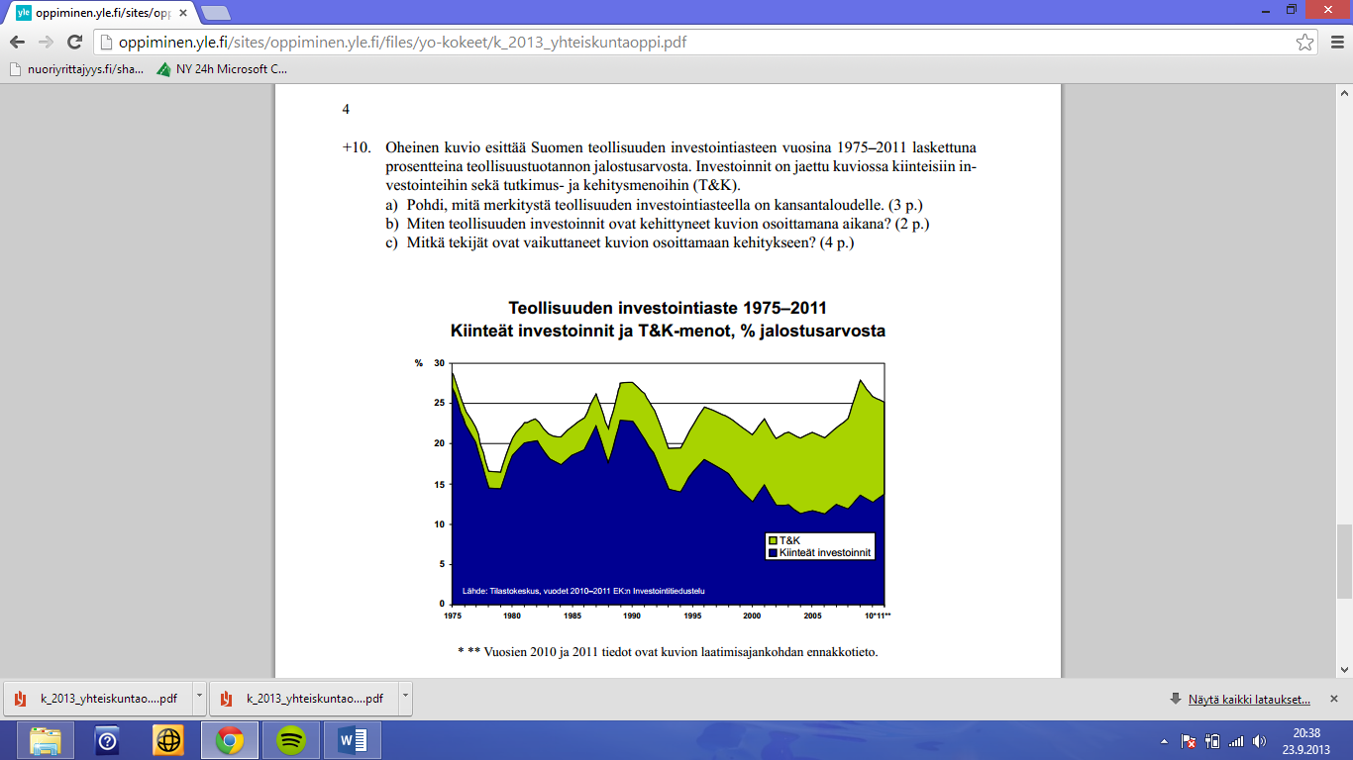

ii) Opiskeltavat kokonaisuudet:

1. Hyödykkeet, tuotannontekijät, niukkuuden periaate
2. Talouskasvu
3. Kansantalouden mittaaminen
4. Kansantalouden kiertokulku
   1. yritykset
   2. kotitaloudet
   3. julkinen sektori: valtiontalous, kuntatalous (tulot, menot, kriisit)
   4. raha- ja rahoitusmarkkinat: pankkien toiminta, valuuttakurssijärjestelmät, rahoitusmarkkinakriisi
   5. ulkomaankauppa: taseet sekä Suomen vienti ja tuonti
5. Talouden häiriöt ja korjausliikkeet
   1. suhdannevaihtelu
   2. työttömyys
   3. inflaatio ja deflaatio
   4. finanssipolitiikka
   5. monetarismi vs. keynesiläisyys + molempien tekemien ohjausliikkeiden vaikutukset eri kansantalouden sektoreihin

iii) HARJOITUSTEHTÄVIÄ:

Vuonna 2009 alkanut Euroopan velkakriisi herätti keskustelua Euroopan keskuspankin (EKP)

asemasta ja tehtävästä.

a) Mitä tehtäviä EKP:lla on, ja millainen asema sillä on Euroopan unionissa? (3 p.)

b) Minkälaisia muutospaineita Euroopan velkakriisi on tuonut keskuspankin asemaan ja tehtäviin? (3 p.) YO Kevät 2013

-----------------------------------------------------------------------------------------------------------------------------------------------

Mitä tarkoitetaan inflaatiolla ja deflaatiolla? Pohdi, minkälaisia ongelmia deflaatio ja korkea

inflaatio aiheuttavat kansantaloudelle. Yo Kevät 2013

-----------------------------------------------------------------------------------------------------------------------------------------------

Erittele seuraavien veroratkaisujen taloudellisia vaikutuksia kotitalouksille ja kansantaloudelle:

a) ansiotuloverotuksen progressiota lievennetään

b) elintarvikkeiden arvonlisäveroa nostetaan

c) energian verotusta kiristetään. Yo Kevät 2013

-----------------------------------------------------------------------------------------------------------------------------------------------

Mitä talouskasvu tarkoittaa, ja mitä myönteisiä ja kielteisiä puolia kasvulla on? Yo Kevät 2007.

-----------------------------------------------------------------------------------------------------------------------------------------------

Euroopan unioniin liittyi 1.5.2004 kymmenen maata, joista on eräitä tietoja oheisessa

taulukossa. Selosta taulukon tietoja apuna käyttäen, millaisia taloudellisia haasteita uusien

maiden liittyminen on merkinnyt unionille.

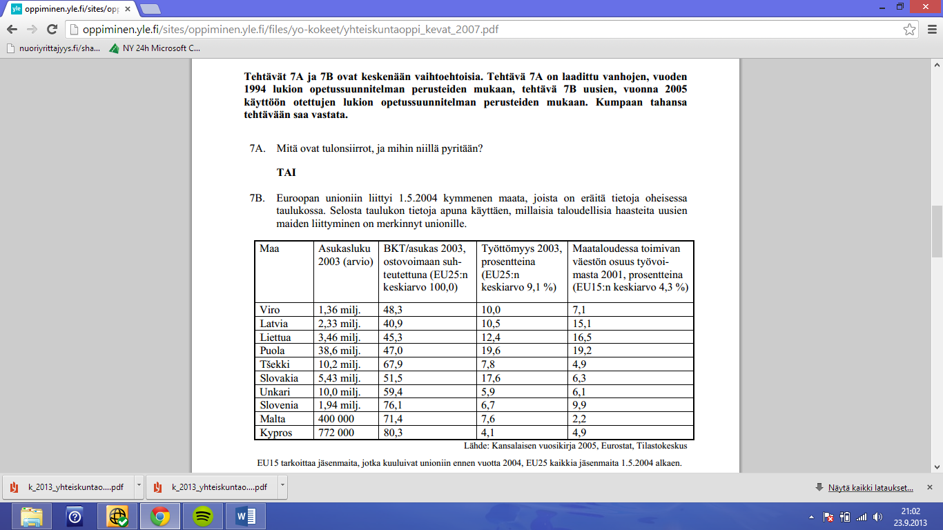

-----------------------------------------------------------------------------------------------------------------------------------------------

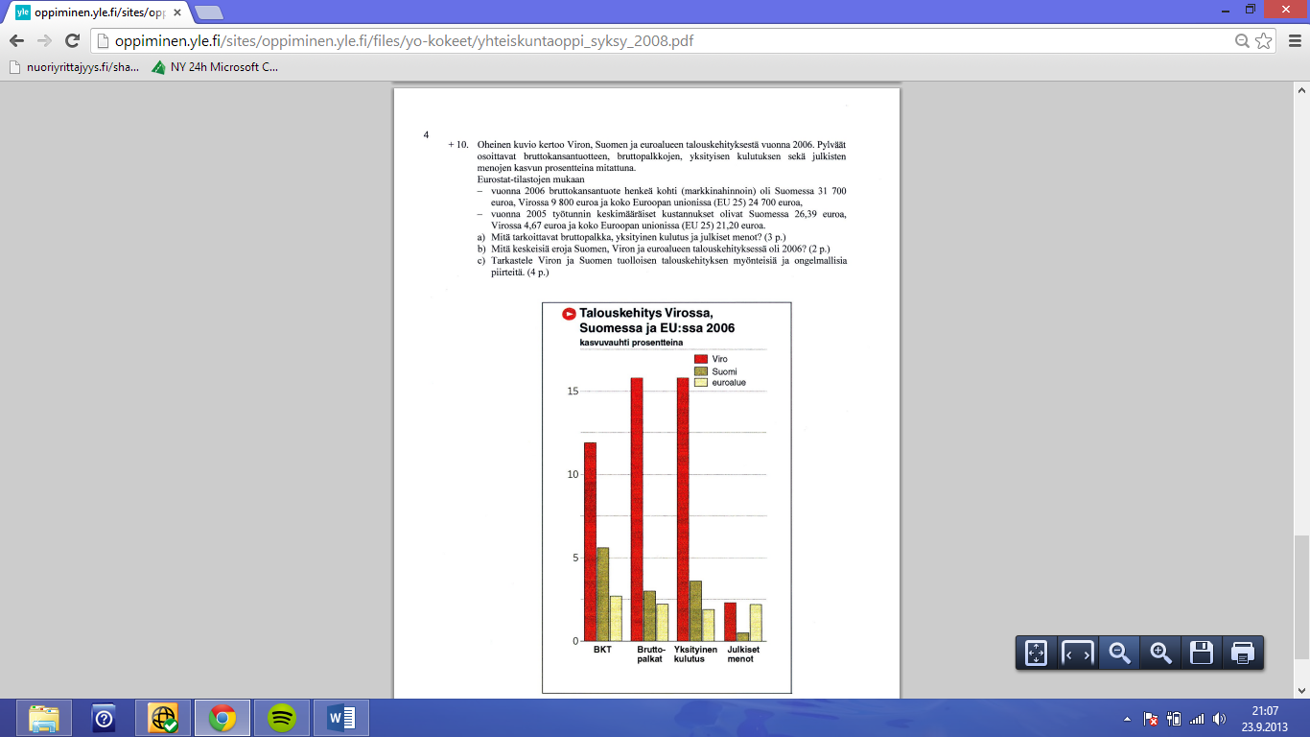

-----------------------------------------------------------------------------------------------------------------------------------

1. Kannatat taloudellista liberalismia. Keksi kolme iskulausetta, joilla tuot esiin näkemyksesi järkevästä talouden ohjaamisesta. Perustele.
2. Muutat kantasi keynesiläiseksi. Laadi toiset kolme iskulausetta, joilla kumoat aikaisemmat näkemyksesi. Perustele.
3. Paikalle tulee monetaristi. Miten hän suhtautuu iskulauseisiisi ja perustelee oman kantansa järkevästä talouden ohjaamisesta.

-----------------------------------------------------------------------------------------------------------------------------------

Valtion velkaantuminen jakaa ihmisten mielipiteitä. Millä perusteilla velkaantumista voidaan puolustaa ja kritisoida?

-----------------------------------------------------------------------------------------------------------------------------------

Millaiset asiat voivat aiheuttaa a) kysyntäinflaatiota b) kustannusinflaatiota?

-----------------------------------------------------------------------------------------------------------------------------------Esseetehtävä: Millainen rooli pankeilla on kansantaloudessa? Yo syksy 2009

-----------------------------------------------------------------------------------------------------------------------------------

Rahoitusmarkkinakriisi 1996-2013. Tai Essee: EU:n velkakriisi.

-----------------------------------------------------------------------------------------------------------------------------------

Korko on rahan hinta. Selvitä, millaisia korkoja pankit käyttävät ja miten yleinen korkotaso vaihtelee.

-----------------------------------------------------------------------------------------------------------------------------------

Ks. oppikirjan s. 26 kansantalouden kiertokulkukaaviota. Mitä tapahtuu, jos a) palkansaajien tuloverotusta kiristetään b) hyödykkeiden arvonlisäveroa nostetaan c) yritysverotusta kiristetään?

-----------------------------------------------------------------------------------------------------------------------------------

Verotuksen merkitys kansantaloudessa ja verotuksen tulevaisuuden haasteet.

-----------------------------------------------------------------------------------------------------------------------------------

Progressioverotuksen ja tasaverotuksen tulevaisuuden haasteet.

-----------------------------------------------------------------------------------------------------------------------------------

Kunnallistalouden kriisi

-----------------------------------------------------------------------------------------------------------------------------------

Suuryritysten ja pk-yritysten heikkoudet ja vahvuudet

-----------------------------------------------------------------------------------------------------------------------------------

BKT talouden kasvua kuvaavana indikaattorina

-----------------------------------------------------------------------------------------------------------------------------------

Talouskasvun vaikutukset julkiseen sektoriin / kääntäen: talouskasvun hidastumisen vaikutukset julkiseen sektoriin

-----------------------------------------------------------------------------------------------------------------------------------

Tuottavuus on talouskasvun edellytys. Millä eri tavoin tuottavuutta voidaan lisätä?

-----------------------------------------------------------------------------------------------------------------------------------Mitä tarkoitetaan niukkuuden periaatteella ja mihin se perustuu? Miten niukkuuden periaate soveltuu kotitalouksiin ja julkiseen sektoriin + mitä nimitystä kotitaloussektorin niukkuuden periaatteesta käytetään?

-----------------------------------------------------------------------------------------------------------------------------------

Selitä kansantalouden kiertokulku sekä mitä rahaksi muutettavia virtoja eri sektoreiden välillä liikkuu?

-----------------------------------------------------------------------------------------------------------------------------------

Mitä ovat ulkomaankaupan taseet? Mitä ne mittaavat? Miksi maksutaseen pitää olla nolla?

-----------------------------------------------------------------------------------------------------------------------------------

Taloustiedon käsitteitä:

hyödyke, tuotannontekijät, tuotantomahdollisuuksien käyrä, reaalipääoma, inhimillinen pääoma, kokonaistuotanto, kokonaiskysyntä, investointi, huoltotase, BKT, HDI-indeksi, GPI-indikaattori, Gini-indeksi, välttämättömyyshyödyke, kestokulutushyödyke, markkinahinta, hintamekanismi, pk-yritys, kvartaalitalous, konserni, välillinen vero, välitön vero, progressio, tasaverotus, kannustinloukku, verokiila, kokonaisveroaste, euribor, prime-korko, sub-primelaina, marginaalikorko, ohjauskorko, suhdannevaihtelut, inflaatio, deflaatio, kysyntäinflaatio ja kustannusinflaatio, rakennetyöttömyys, kausityöttömyys. piilotyöttömyys, kitkatyöttömyys, harmaa talous, finanssipolitiikka, monetarismi, keynesiläisyys, rahapolitiikka, kauppatase, vaihtotase, palvelutase, pääomatase, maksutase, devalvaatio, revalvaatio, kelluva valuutta, dollarisaatio

YOUTUBE --> DOKUMENTTIPROJEKTI KREIKAN SYNKKÄ ARKI --> KATSO DOKUMENTTI JA TREENAA DOKUMENTISSA ESILLE TULEVIA TALOUSTIEDON KÄSITTEITÄ, RAHOITUSMARKKINA-ASIOITA SEKÄ TALOUDEN HÄIRIÖITÄ JA NIIDEN KORJAAMISTA.